Sistema Distribuido de Alerta Temprana de Fatiga y Somnolencia Multimodal para Conductores basado en Visión Artificial y Telemetría Inercial Cervical
Picon Yan, Vizcardo Roberto, Ruiz Ricardo
Facultad de Ingeniería Industrial y de Sistemas, Universidad Nacional Federico Villarreal Lima, Perú

Descripción del problema real
La incidencia de accidentes de tránsito causados por el cansancio físico y la somnolencia al volante representa uno de los factores de riesgo más críticos en el sector de transporte interprovincial y de carga pesada en el Perú. La gran longitud de las rutas nacionales, sumada a la monotonía de los trayectos de larga distancia y a las jornadas de conducción nocturna, induce de forma constante un estado de agotamiento extremo que disminuye los reflejos del conductor. Esta condición biológica da origen a los microsueños, que son lapsos de pocos segundos en los cuales el chofer pierde la conciencia de forma involuntaria frente al volante sin darse cuenta.
En la actualidad, las unidades de transporte comercial no disponen de sistemas de monitoreo continuo dentro de la cabina que operen en tiempo real y posean la capacidad de alertar al operador de manera oportuna. La ausencia de un mecanismo de control automático perpetúa el incremento de los siniestros viales en las carreteras, lo que trae como consecuencia pérdidas de vidas humanas, daños severos en las vías y graves perjuicios económicos para las empresas de transporte.

Contexto del proyecto
Con el propósito de atacar directamente este escenario de riesgo, el presente proyecto plantea el diseño e implementación de SomniSense, un sistema multimodal de alerta temprana de fatiga y somnolencia para conductores. La solución opera de forma completamente autónoma dentro del vehículo, sin requerir conexión a internet, y procesa en tiempo real la información proveniente de dos canales sensoriales independientes: la visión artificial del rostro del conductor y la telemetría inercial de su postura cefálica.
El sistema evolucionó a partir de una arquitectura inicial que distribuía el procesamiento entre una tarjeta electrónica y una computadora portátil conectadas en red local. Si bien esa versión demostraba la viabilidad técnica del enfoque multimodal, presentaba una limitación operativa significativa: la dependencia de una computadora portátil encarecía la solución, aumentaba el peso del equipamiento en cabina y condicionaba la experiencia de uso a la disponibilidad de ese dispositivo. La evolución natural del proyecto fue concentrar toda la lógica de análisis, toma de decisiones y gestión de alertas en un único dispositivo que ya forma parte del entorno cotidiano del conductor: su teléfono inteligente Android.
Bajo esta nueva arquitectura, el sistema se organiza en tres nodos físicos complementarios. El primero es una gorra inteligente que porta el conductor, equipada con un chip ESP32-30p y un giroscopio MPU-6050 que mide los ángulos de inclinación de la cabeza en tiempo real. El segundo es un módulo de tablero compuesto por una tarjeta ESP32-CAM instalada de forma fija en la cabina, encargada de capturar continuamente el rostro del conductor y transmitirlo en forma de flujo de video. El tercero, y núcleo de toda la inteligencia del sistema, es el aplicativo móvil Android denominado SomniSense, que recibe simultáneamente los datos de ambos módulos de hardware, aplica los algoritmos de visión artificial y analiza la postura inercial del conductor para determinar, en cada momento, si existe evidencia convergente de un estado de somnolencia que amerite activar la alarma física.
Esta arquitectura de procesamiento local garantiza una latencia de reacción de milisegundos, independencia total de la cobertura de red móvil y un costo de implementación sensiblemente inferior al de las soluciones comerciales existentes en el mercado, cuyo precio supera con frecuencia la capacidad económica de los operadores de transporte medianos y pequeños en el país.

Beneficiarios del sistema
La implementación de SomniSense genera valor para un espectro amplio de actores dentro del ecosistema del transporte terrestre peruano, cuya vinculación con el sistema va desde el impacto directo e inmediato hasta el beneficio colectivo de largo plazo.
Los beneficiarios primarios y más directos son los propios conductores de buses interprovinciales y camiones de carga pesada. Para este grupo, el sistema representa una herramienta de supervisión pasiva que opera sin interrumpir su labor, que no requiere conocimientos técnicos para su uso diario y que actúa precisamente en el momento de mayor vulnerabilidad: cuando el conductor ya no es capaz de reconocer por sí mismo que su capacidad de reacción está comprometida. SomniSense no reemplaza las pausas obligatorias de descanso, sino que constituye una última barrera de seguridad entre el deterioro fisiológico inevitable del organismo y la pérdida de control del vehículo.
En un segundo nivel de beneficio se ubican las empresas de transporte. La reducción de accidentes atribuibles a la somnolencia se traduce directamente en menores costos operativos por reparación de unidades, reducción de indemnizaciones y primas de seguros, y preservación de la carga transportada. Adicionalmente, la adopción de tecnología de monitoreo en cabina puede representar un factor diferencial frente a los organismos reguladores del sector, cuya tendencia normativa se orienta hacia la exigencia de sistemas de asistencia al conductor en flotas de transporte interprovincial.
De manera indirecta, el conjunto de pasajeros que viajan en unidades equipadas con el sistema y los demás usuarios de la vía, incluyendo conductores de vehículos particulares y peatones, se benefician de una reducción estadística del riesgo de colisión frontal en tramos de alta siniestralidad nocturna.
Finalmente, desde la perspectiva académica, el proyecto representa un caso de estudio de alta densidad técnica para los estudiantes de ingeniería. Su desarrollo integra conocimientos de sistemas embebidos, programación de microcontroladores, comunicaciones inalámbricas de baja latencia, visión artificial con modelos de aprendizaje automático y desarrollo de aplicaciones Android con arquitectura de servicios en segundo plano, conformando un ecosistema de aprendizaje aplicado que vincula la formación universitaria con una problemática de impacto social verificable.

Objetivo general del proyecto
Diseñar e implementar un sistema distribuido de alerta temprana de fatiga y somnolencia multimodal para choferes que conecte una tarjeta electrónica de desarrollo y un aplicativo móvil a través de una red Wi-Fi local, permitiendo analizar de forma combinada la apertura de los ojos, la apertura bucal y los vectores de inclinación cervical de la cabeza en tiempo real para activar una alarma sonora física de forma inmediata al detectar un microsueño.

Objetivos específicos de adquisición y procesamiento
Para hacer posible la ejecución de la propuesta, el primer bloque de objetivos se orienta a la adquisición y el procesamiento visual, donde se busca configurar la cámara de la tarjeta del tablero para capturar el rostro del conductor en una resolución ligera y transmitir las imágenes de forma continua hacia la cabina. Con el fin de aliviar de manera drástica el esfuerzo del procesador, se pretende vincular un aplicativo móvil en la cabina para conectarse a esta transmisión de red, recibir las imágenes en tiempo real y procesar de forma automatizada las métricas visuales. Concluyendo esta etapa de análisis de imágenes, se aplicará el cálculo matemático de la relación de aspecto del ojo mediante la herramienta MediaPipe para determinar la apertura promedio de los párpados en tiempo real, logrando identificar de manera automatizada el momento exacto en el que los ojos se cierran más de lo normal, sirviendo como primera condición de validación antes de evaluar el cabeceo físico.

Objetivos de arquitectura y comunicación
En lo que respecta a la estructura de red y la interconexión, se plantea crear servidores web independientes dentro del chip utilizando las funciones del entorno de desarrollo, destinando puertos lógicos específicos para transmitir el video, recibir las órdenes de la alarma y despachar los datos de los vectores de inclinación cervical. Enlazado a esto, se configurará el aplicativo móvil para que, al detectar síntomas críticos de somnolencia o cabeceo continuos, ejecute un hilo de trabajo separado encargado de enviar una petición rápida por la red inalámbrica hacia la cabina. Como base física del sistema, se armará las conexiones en la placa de pruebas usando el adaptador serial para subir el código y controlar la salida de energía del pin digital, lo que garantizará encender el buzzer físico por un tiempo exacto de medio segundo sin retrasar el flujo del video.

Objetivos de análisis y escalabilidad futura
Finalmente, enfocado en el análisis y el crecimiento del proyecto, el sistema se orienta a medir y evaluar el tiempo de reacción de la red local, calculando los milisegundos que tardará la orden en viajar desde el aplicativo móvil hasta que la tarjeta enciende la alarma sonora. De manera simultánea, se analizará cómo afecta el tamaño del video al uso de la memoria de la tarjeta, buscando el punto de equilibrio ideal para que el servidor trabaje de forma estable y no se reinicie por falta de espacio en la cabina. Como cierre de la propuesta tecnológica, se proyecta la integración al sistema de una gorra inalámbrica portátil que incluye una tarjeta electrónica pequeña y un sensor inercial digital para transmitir los ángulos de cabeceo por el aire de chip a chip, permitiendo combinar estos datos de posición anatómica con la cámara para eliminar por completo las falsas alarmas durante el viaje.

Descripción estructural del sistema
El diseño tecnológico de SomniSense se fundamenta en una arquitectura distribuida de tres nodos físicos independientes que interactúan en tiempo real dentro de un entorno de red privada local. Esta topología elimina la necesidad de conexiones a internet externas, garantizando la privacidad de los datos del usuario y asegurando una latencia mínima en la comunicación entre los componentes. A continuación, se detalla la configuración técnica de cada uno de los nodos que conforman el ecosistema.
A. Nodo 1: Sistema inercial portátil o gorra inteligente El primer componente consiste en un nodo portátil diseñado como una prenda de vestir autónoma que porta el conductor durante su jornada. Este dispositivo integra un microcontrolador ESP32-30P y un sensor inercial MPU6050, los cuales establecen una comunicación digital mediante el protocolo de circuito inter-integrado para la captura de datos cinemáticos de alta precisión. El módulo posee un sistema de alimentación eléctrica independiente mediante una celda de litio regulada, lo que garantiza su autonomía operativa. En términos lógicos, el nodo inicia con una fase de muestreo de diez minutos que permite establecer la postura de referencia o el punto basal del conductor. A partir de ese valor, el sistema transmite las variaciones angulares del eje de cabeceo frontal mediante tramas de red de datagramas de usuario de baja latencia hacia el dispositivo móvil, prescindiendo de intermediarios y manteniendo un flujo de telemetría constante.
B. Nodo 2: Módulo de visión y actuación en el tablero El segundo elemento de la arquitectura se compone de un módulo ESP32-CAM instalado de forma estática en el tablero del vehículo, alineado frontalmente con el rostro del operador. Su función principal de captura se logra mediante un sensor de imagen OV2640, el cual expone un flujo de video continuo codificado bajo el estándar de compresión de imágenes en movimiento a través de un servidor web local configurado en el puerto lógico 81. De manera simultánea a la transmisión visual, este nodo cumple el rol de actuador físico del sistema. La placa integra un circuito acústico basado en un zumbador de alta intensidad que permanece a la espera de instrucciones. Al recibir un comando de alerta mediante una petición de protocolo de control de transmisión proveniente del celular, el nodo activa la alarma de forma inmediata para interrumpir el estado de somnolencia del conductor.
C. Nodo 3: Cerebro analítico móvil El núcleo central del sistema reside en la aplicación móvil desarrollada para el entorno Android. El teléfono inteligente del operador funciona como el punto de acceso inalámbrico o ancla de red, uniendo al módulo de la gorra y al módulo del tablero en una misma subred local. A nivel de software, la aplicación ejecuta un servicio persistente en segundo plano que le permite recibir la telemetría de la gorra y el video del tablero de manera asíncrona. Gracias a la implementación de hilos de procesamiento independientes, el aplicativo evalúa las imágenes utilizando algoritmos de visión artificial para rastrear las facciones del rostro sin congelar la interfaz de usuario. Al centralizar la información, este nodo toma la decisión final de emitir la alerta de emergencia hacia el tablero cuando los umbrales de seguridad son superados.

Diagrama de bloques del sistema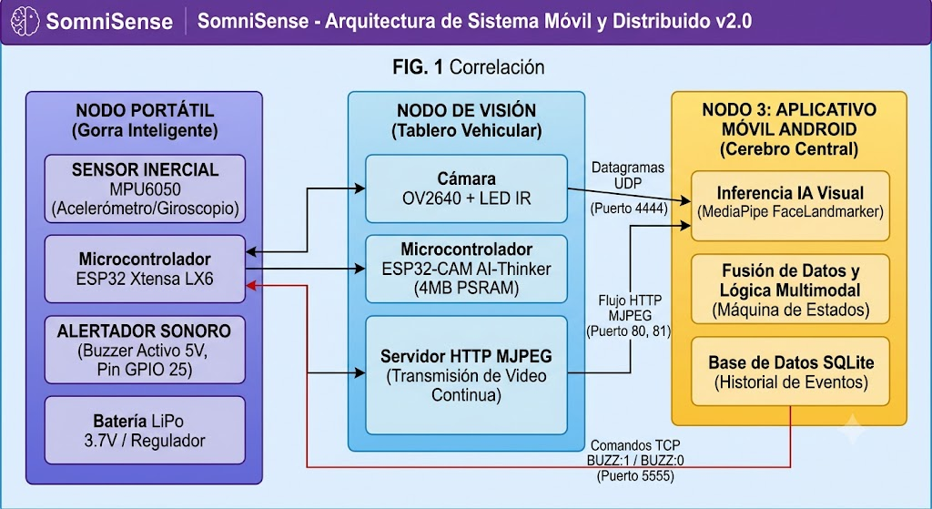

Fig. 1. Diagrama de bloques del sistema distribuido de alerta de fatiga: organización de los nodos portátiles y centrales, interfaces de comunicación inalámbrica y periféricos de salida física.

Plataforma seleccionada y justificación
Para el desarrollo de la arquitectura de hardware del proyecto se han seleccionado dos plataformas complementarias que responden a las necesidades físicas de cada nodo. Para el tablero central se ha elegido la tarjeta ESP32-CAM debido a que su procesador de doble núcleo permite segmentar las tareas de comunicación de red y control físico, superando por completo las limitaciones de memoria de los Arduinos comunes. Esta tarjeta permite aprovechar sus cuatro megabytes de memoria RAM pseudo-estática externa para almacenar temporalmente las imágenes en una resolución ligera antes de su transmisión inalámbrica. Al delegar el análisis pesado de las imágenes al aplicativo móvil externo, se aprovecha el bajo costo y la resistencia de esta tarjeta para encargarse únicamente de sostener el servidor web y conmutar de forma síncrona la energía del buzzer de cinco voltios, logrando un entorno compartido y eficiente en la cabina. Por otra parte, para el nodo portátil de la gorra inteligente se ha seleccionado el microcontrolador ESP32 de 30 pines (30P) por su versatilidad en el mapeo de periféricos y su óptima gestión energética. Esta elección se justifica técnicamente porque el chip cuenta con un procesador de doble núcleo que permite segmentar las tareas, posee registros internos robustos para gestionar el bus de datos I2C a alta velocidad con el sensor MPU6050 y cuenta con soporte nativo de radio para transmitir la información del cabeceo directamente por el aire mediante el protocolo inalámbrico de bajo consumo ESP-NOW, garantizando que los datos de la postura viajen hacia el tablero en menos de un milisegundo sin necesidad de conexiones cableadas molestas para el conductor.

Métricas y blindaje científico
Para validar de forma científica el correcto funcionamiento, la precisión de las lecturas y la viabilidad técnica del sistema multimodal, el proyecto sustenta cada uno de sus umbrales de decisión en literatura científica revisada por pares, normativas internacionales de ergonomía y reglamentos vigentes de seguridad vehicular, conforme se resume en la Tabla I.
Métrica 1 - Oclusión ocular, EAR menor a 0.22: La detección de fatiga visual se apoya en el cálculo del Eye Aspect Ratio, relación geométrica entre las distancias verticales y horizontales del párpado propuesta por Soukupová y Čech [1]. Según los autores, este valor se mantiene entre 0.25 y 0.30 cuando el ojo permanece abierto, y desciende abruptamente hacia cero en el instante en que el párpado colapsa. El umbral de 0.22 responde directamente al estándar PERCLOS adoptado por la NHTSA [4], que define como crítico el momento en que el párpado cubre al menos el ochenta por ciento del área de la pupila, criterio que además es reconocido de forma explícita por el Reglamento General de Seguridad de la Unión Europea como variable válida de monitoreo [5]. Durante la calibración del software se descartaron valores superiores, como 0.25, por coincidir con la fluctuación natural de vigilia, y valores inferiores, como 0.15, por retrasar peligrosamente la respuesta del sistema.
Métrica 2 -Umbral temporal de cierre ocular, 2.0 segundos: Esta exigencia temporal se fundamenta en el Reglamento de la Unión Europea 2019/2144 [5], que establece que los sistemas de aviso de somnolencia deben activar la alerta cuando el conductor alcanza un nivel equivalente al octavo grado o superior dentro de la escala Karolinska Sleepiness Scale [6]. Para traducir esa exigencia en una variable de tiempo, el sistema recurre a los hallazgos de Poudel et al. [7], quienes mediante resonancia magnética determinaron que los episodios de microsueño presentan una duración mediana de 2.5 segundos. El sistema fija el temporizador en 2.0 segundos, ligeramente por debajo de esa mediana, lo que permite interceptar al conductor en el octavo nivel de la escala antes de que el microsueño se complete.
Métrica 3 - Cabeceo inercial, pitch mayor a 30° sostenido por 2.0 segundos: Esta métrica detecta la atonía muscular cervical, fenómeno en el que el sistema nervioso central suspende el tono de los músculos del cuello durante el microsueño, permitiendo que la cabeza se desplome por gravedad. El límite angular se respalda en la Norma Internacional ISO 11226 [2], que clasifica cualquier inclinación cervical entre 0 y 25 grados como postura aceptable y toda flexión superior a 25 grados como extrema, y en el estudio biomecánico de Hansraj [3], cuyas mediciones indican que la carga gravitatoria sobre el cuello asciende de 27 libras a los 15 grados hasta 40 libras a los 30 grados de inclinación. El umbral de 30 grados se seleccionó porque constituye el punto donde converge el límite normativo de la ergonomía con el salto biomecánico de carga, mientras que el criterio temporal de 2.0 segundos proviene de Kumari y Kumar [8], quienes determinaron ese lapso como el mínimo confiable para distinguir un microsueño real de un movimiento brusco momentáneo.
D. Métrica 4 - Bostezo por apertura bucal sostenida
El bostezo recurrente constituye uno de los signos conductuales más tempranos de fatiga, anteriores incluso al cierre palpebral prolongado. Esta métrica se calcula mediante el Mouth Aspect Ratio, relación geométrica análoga al EAR pero aplicada a la apertura vertical y horizontal de la boca. Siguiendo el rango reportado por Flórez et al. [9], quienes sitúan el umbral de apertura significativa entre 0.5 y 0.65 según la morfología facial, el sistema fija el umbral en 0.60 y exige que se mantenga al menos 1.5 segundos para descartar gestos breves como hablar o reír.
El sistema no evalúa el bostezo como evento aislado, sino como tendencia: contabiliza el número de bostezos confirmados dentro de una ventana móvil de tres minutos. Tres bostezos en ese intervalo elevan el estado a advertencia, y cinco lo escalan a crítico, bajo el principio de que la repetición en ventanas cortas es un indicador más confiable de fatiga progresiva que un único episodio.
E. Métrica 5 - Fusión multimodal a nivel de decisión
El Reglamento General de Seguridad de la Unión Europea [5] advierte sobre las limitaciones de los sistemas monomodales y recomienda la combinación de variables fisiológicas y posturales. Siguiendo el modelo de fusión a nivel de decisión propuesto en Kumari y Kumar [8], el sistema procesa de forma síncrona las cuatro variables anteriores y reserva la activación del buzzer para los escenarios donde dos o más señales convergen. En particular, un cabeceo detectado sin oclusión ocular simultánea se trata como advertencia leve y no activa la alarma física, mientras que un cabeceo confirmado junto con cierre ocular sostenido eleva de inmediato el nivel a crítico, lo que reduce la tasa de falsos positivos atribuibles a baches o ajustes posturales momentáneos.
TABLA I RESUMEN DE MÉTRICAS Y SUSTENTO CIENTÍFICO
Métrica | Variable y umbral | Criterio temporal | Sustento científico y normativo
Oclusión ocular | EAR menor al 75% del basal calibrado, respaldo 0.20 | Continuo, recalculado por frame | Soukupová y Čech [1]; NHTSA PERCLOS [4]
Tiempo de cierre ocular | EAR bajo umbral | 1.5 s alerta, 2.5 s crítico | Reglamento UE 2019/2144 [5]; KSS [6]; Poudel et al. [7]
Cabeceo inercial | Pitch mayor a 30° respecto al basal, unidireccional | 1.5 s mínimo, 2.0 s techo | ISO 11226 [2]; Hansraj [3]; Kumari y Kumar [8]
Bostezo | MAR mayor a 0.60 | 1.5 s sostenido; 3 en 3 min advertencia, 5 en 3 min crítico | Flórez et al. [9]
Fusión multimodal | Convergencia de dos o más señales | Evaluación síncrona por frame | Reglamento UE 2019/2144 [5]; Kumari y Kumar [8]

Plan de continuidad a IoT e IA
Debido a la estructura modular y distribuida con la que se ha diseñado el sistema actual, donde cada nodo de hardware se comunica con el aplicativo móvil exclusivamente a través de protocolos de red estándar, la solución cuenta con la flexibilidad necesaria para escalar hacia tres frentes de mejora complementarios, sin que ello implique un rediseño completo de la arquitectura existente.
Fase de optimización del enlace entre nodos (ESP-NOW): en la configuración actual, la gorra y el tablero no se comunican directamente entre sí, sino que ambos dependen del mismo punto de acceso WiFi generado por el teléfono celular para transmitir sus datos de forma indirecta mediante sockets UDP y TCP. Si bien este esquema simplifica considerablemente el firmware de ambos nodos, introduce una latencia variable que depende de la congestión de la red local y de la calidad de la señal WiFi dentro del habitáculo del vehículo. Como objetivo de diseño a futuro, se contempla migrar el intercambio de la señal de cabeceo confirmado y su corroboración cruzada hacia un enlace ESP-NOW directo entre ambos microcontroladores ESP32, protocolo de Espressif que opera sobre la capa física de WiFi sin necesidad de un punto de acceso intermediario y que ofrece tiempos de latencia de pocos milisegundos. Bajo este esquema, la conexión WiFi convencional hacia el celular quedaría reservada exclusivamente para la transmisión de video, la telemetría destinada al historial y la posible sincronización futura con la nube, mientras que la corroboración de eventos críticos entre sensores ocurriría de forma prácticamente instantánea entre los propios microcontroladores.
Fase de integración a plataformas en la nube (Cloud IoT): en esta etapa se contempla expandir la conectividad de la aplicación móvil más allá de la red local del vehículo, sincronizando los eventos de fatiga registrados en la base de datos del historial con un backend remoto. Esta capacidad permitiría a una empresa de transporte de carga o pasajeros supervisar de forma centralizada el estado de alerta de toda su flota de conductores en tiempo real, generar reportes estadísticos agregados sobre la incidencia de fatiga por turno o por ruta, y establecer protocolos de intervención temprana cuando un mismo conductor acumule un número anómalo de eventos críticos en periodos cortos de tiempo.
Fase de implementación de inteligencia artificial avanzada: con el propósito de refinar la precisión del diagnóstico y eventualmente sustituir la regla de decisión basada en umbrales fijos por un modelo predictivo, se proyecta el desarrollo de una red neuronal entrenada sobre las series temporales de EAR, MAR y ángulo de pitch propias de cada conductor, recolectadas durante el uso regular de la aplicación. Este enfoque permitiría que el software aprenda los patrones individuales y sutiles que preceden a un episodio de microsueño en cada persona, anticipando su aparición con mayor antelación que el esquema reactivo actual basado en umbrales normativos generales, sin que estos últimos dejen de operar como mecanismo de respaldo de seguridad ante una eventual falla o indisponibilidad del modelo predictivo.

Cronograma de trabajo
La planificación del proyecto se organiza en cinco fases secuenciales que abarcan desde el análisis inicial de la problemática hasta la validación final del prototipo integrado, con la distribución de horas y responsables que se detalla a continuación.

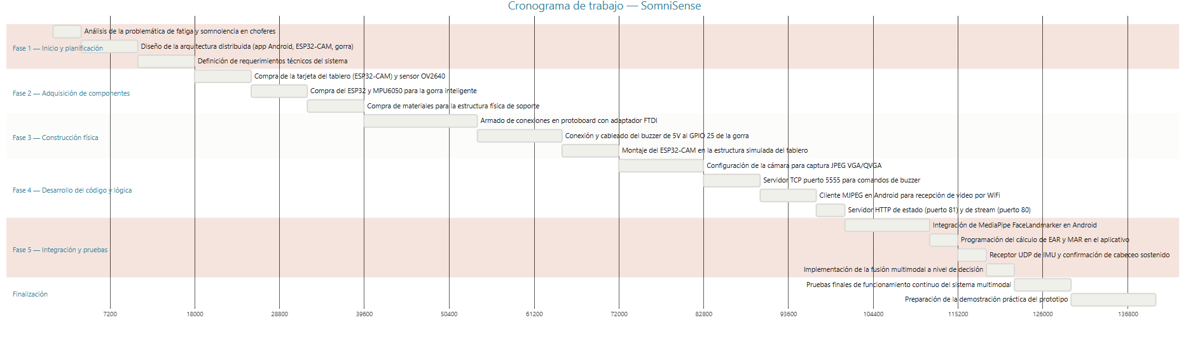
Fig. 2. Cronograma de trabajo: Fases de planificación, adquisición de materiales, construcción e integración del sistema.

Arquitectura del microcontrolador y mapa de memoria

A. Organización física del procesador central
El núcleo de procesamiento distribuido de este proyecto se sostiene sobre dos tarjetas electrónicas de la familia Espressif ESP32, ambas construidas alrededor del procesador Xtensa LX6 de doble núcleo operando a 240 MHz, pero con roles funcionales completamente distintos dentro de la cadena de adquisición de datos. La primera de estas tarjetas es el módulo ESP32-CAM del fabricante AI-Thinker, seleccionado para ocupar el nodo central del tablero vehicular debido a que integra de fábrica un zócalo de cámara compatible con el sensor óptico OV2640 y memoria PSRAM externa, recurso indispensable para el manejo de buffers de imagen sin saturar la memoria interna del chip. La segunda tarjeta corresponde a un módulo ESP32 de propósito general, alojado físicamente dentro de la gorra inteligente que porta el conductor, encargado de leer de forma continua el sensor inercial MPU6050 y de gobernar el actuador acústico del sistema.
La inteligencia del sistema se concentra íntegramente en el aplicativo móvil, de modo que ninguno de los dos microcontroladores ESP32 ejecuta lógica de fusión multimodal ni evalúa umbrales de somnolencia. Ambos operan estrictamente como periféricos de adquisición y actuación, conectados a la red WiFi local que el propio teléfono celular genera como punto de acceso, lo que simplifica el firmware de cada nodo y reduce la probabilidad de fallos por sobrecarga de procesamiento en hardware de recursos limitados.

B. Distribución y mapa de la memoria interna (SRAM)
Cada una de las dos tarjetas dispone de 520 KB de memoria RAM estática interna, la cual es administrada de forma automática por el sistema operativo en tiempo real FreeRTOS, sobre el cual se ejecuta el framework Arduino-ESP32 utilizado para programar ambos firmwares. Esta memoria se reparte fundamentalmente en dos regiones lógicas: la memoria de datos DRAM, donde el sistema almacena las variables globales del programa, las credenciales de la red inalámbrica recuperadas de la memoria flash persistente, los búferes de los sockets UDP y TCP, y el estado interno de los servidores HTTP; y la memoria de instrucciones IRAM, donde el compilador ubica obligatoriamente las rutinas que deben ejecutarse con la menor latencia posible, en particular las funciones de interrupción del controlador WiFi y las rutinas críticas del bus I2C en el caso del nodo de la gorra.
Esta separación entre datos e instrucciones no es una decisión arbitraria del programador, sino una exigencia de la arquitectura interna del Xtensa LX6, que requiere que ciertas funciones permanezcan residentes en una región de memoria de acceso determinístico para garantizar que las interrupciones de radiofrecuencia se atiendan dentro de la ventana de tiempo que exige el protocolo WiFi, evitando así la pérdida de paquetes durante los picos de actividad del sistema.
C. Uso estratégico de la memoria externa (PSRAM) en el nodo de video
Debido a que el análisis visual requiere trabajar con imágenes completas y no únicamente con valores numéricos puntuales, los 520 KB de memoria SRAM interna del tablero resultan insuficientes para sostener un flujo de video continuo sin comprometer la estabilidad del resto del sistema. Por esta razón, el firmware del ESP32-CAM consulta en tiempo de arranque la disponibilidad de memoria PSRAM externa de 4 MB integrada en el módulo, y condiciona su configuración de captura a este resultado: si la PSRAM está disponible, el sistema captura en resolución VGA de 640 por 480 píxeles y reserva dos búferes de fotograma simultáneos, lo que permite que la cámara siga capturando una imagen mientras la anterior todavía se transmite por red; si la PSRAM no es detectada, el sistema reduce automáticamente la resolución a QVGA de 320 por 240 píxeles y opera con un único búfer, sacrificando fluidez de imagen para preservar la estabilidad del dispositivo.
El nodo de la gorra, en contraste, no requiere memoria PSRAM en ningún escenario, puesto que las lecturas del MPU6050 son valores numéricos de punto flotante de tamaño reducido que se procesan y transmiten de inmediato sin necesidad de almacenamiento intermedio voluminoso.
Tabla II. Distribución de memoria por nodo de hardware
Nodo | SRAM interna | PSRAM externa | Uso principal
Tablero (ESP32-CAM) | 520 KB | 4 MB (si disponible) | Buffer de fotogramas JPEG, servidores HTTP de stream y estado
Gorra (ESP32 + MPU6050) | 520 KB | No utiliza | Variables de pitch/roll/yaw, credenciales WiFi, estado del buzzer

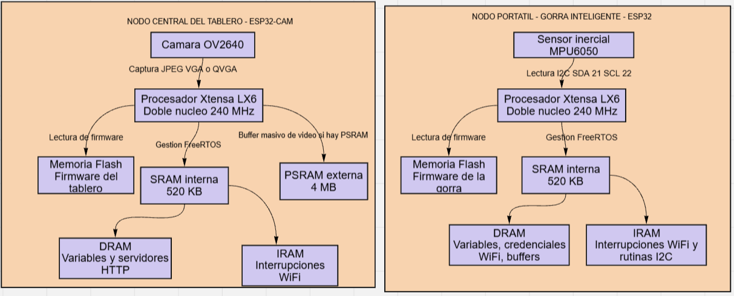
Fig. 3. Distribución lógica del mapa de memoria multiplexado entre ambos nodos del sistema.

Interfaces de comunicación y programación de periféricos

A. Comunicación serial por cable (Interfaz UART)
Para hacer posible la transferencia inicial del programa y la visualización de los datos de control en la etapa de laboratorio, ambas tarjetas electrónicas, tanto el ESP32-CAM del tablero como el ESP32 de la gorra, exponen un puerto serie configurado a una velocidad de transmisión de 115200 baudios. Durante el desarrollo, este canal se utiliza activamente para volcar en el Monitor Serie del entorno Arduino IDE el estado de inicialización de cada subsistema: la respuesta de la cámara y del sensor inercial, el resultado de la conexión a la red inalámbrica, y la dirección IP asignada a cada nodo una vez establecido el enlace, información indispensable para el diagnóstico de fallos durante las pruebas de banco previas al montaje final.

B. Protocolo de comunicación síncrona inercial (Bus I2C )
Para la adquisición de los datos de orientación angular dentro del nodo portátil de la gorra, el microcontrolador ESP32 se comunica con el sensor inercial MPU6050 a través del bus de comunicación síncrona I2C, asignando el pin GPIO 21 a la línea de datos SDA y el pin GPIO 22 a la línea de reloj SCL. Sobre este enlace, el firmware solicita de forma periódica los seis ejes de movimiento del sensor, tres de aceleración lineal y tres de velocidad angular, y los combina mediante un filtro complementario que pondera en un 98 por ciento la integración del giroscopio y en un 2 por ciento la corrección proveniente del acelerómetro. Esta ponderación se eligió porque el giroscopio ofrece una respuesta instantánea muy precisa pero acumula deriva con el tiempo, mientras que el acelerómetro carece de deriva pero es sensible al ruido vibratorio del vehículo; la combinación filtrada aprovecha las fortalezas de ambos sensores y entrega una estimación estable del ángulo de pitch a una frecuencia de muestreo de 50 hercios.

C. Protocolos de red inalámbrica local (sockets UDP, TCP y servidores HTTP)
Con el propósito de transmitir la información sin depender de cableado dentro de la cabina, el sistema completo opera sobre la red WiFi local que el propio teléfono celular genera como punto de acceso. Tanto la gorra como el tablero se configuran como estaciones de esa red y, una vez conectados, emiten un mensaje de difusión por broadcast UDP hacia el puerto 9999 cada cinco segundos, identificándose ante la aplicación con las cadenas de texto "SOMNISENSE:SENSOR:" y "SOMNISENSE:CAM:" seguidas de su dirección IP respectiva. Este mecanismo de autodescubrimiento elimina la necesidad de que el usuario configure manualmente la dirección de red de cada dispositivo, requisito que sí existía en la versión anterior del sistema basada en computadora portátil.
Sobre esta misma red se establecen tres canales especializados. El primero corresponde al enlace de telemetría inercial: la gorra envía continuamente sus tramas de pitch, roll y yaw mediante datagramas UDP dirigidos al puerto 4444 del celular, en un formato de texto plano compacto que minimiza la sobrecarga de procesamiento en un microcontrolador de recursos limitados. El segundo canal corresponde al control del actuador acústico: la gorra levanta un servidor TCP en el puerto 5555 que permanece a la escucha de los comandos de texto "BUZZ:1" y "BUZZ:0" emitidos por la aplicación cuando la lógica de fusión multimodal determina que corresponde activar o desactivar la alarma física, respondiendo en cada caso con un mensaje de confirmación que permite a la app verificar que la orden fue efectivamente ejecutada. El tercer canal corresponde a la transmisión de video: el tablero levanta un servidor HTTP en el puerto 80 que entrega el flujo de imágenes en formato MJPEG multipart bajo la ruta "/stream", junto con un servidor independiente en el puerto 81 que responde bajo la ruta "/status" con un objeto en formato JSON conteniendo la dirección IP, la intensidad de señal recibida y el nombre de la red a la que está conectada la cámara, información que la aplicación utiliza tanto para el autodescubrimiento como para mostrar al usuario el estado de la conexión en la pantalla de configuración.

D. Aprovisionamiento inalámbrico inicial (Bluetooth Classic SPP)
Antes de contar con credenciales de red guardadas, el microcontrolador de la gorra activa el perfil Bluetooth Serial Port Profile bajo el nombre identificable "ESP32_SomniSense" y permanece a la espera de que la aplicación, tras emparejarse con el dispositivo, le transmita una trama de texto con el formato "SSID:nombre_de_red|PASS:contraseña". Al recibir y validar esta trama, el firmware confirma la recepción enviando la cadena "OK" de vuelta a la aplicación antes de proceder a apagar por completo el controlador Bluetooth mediante las funciones "btStop" y "esp_bt_controller_disable", liberando así la memoria y los recursos de radiofrecuencia que ambos subsistemas inalámbricos comparten dentro del mismo chip, paso necesario para evitar conflictos durante la posterior inicialización del controlador WiFi.
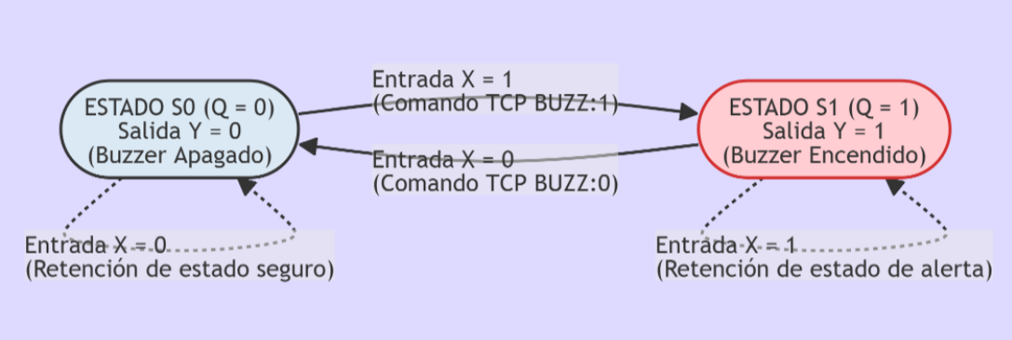
Fig. 4. Modelo de máquina de estados finitos (tipo Moore) para el circuito actuador: control de transiciones binarias (Q) y salidas físicas (Y) mediadas por comandos de red (X).

E. Programación del actuador físico de alerta (PWM mediante el periférico LEDC)
El control del zumbador de 5 voltios conectado al pin GPIO 25 de la gorra se programa manipulando el periférico de modulación por ancho de pulso LEDC del ESP32, configurado en el canal 0 con una frecuencia de oscilación de 2 kilohercios y una resolución de 8 bits. Esta aproximación, en lugar de una simple activación digital de encendido y apagado, permite controlar con precisión el tono audible de la alarma mediante software, facilitando en una eventual mejora futura la posibilidad de codificar distintos patrones sonoros según el nivel de severidad de la alerta detectada.

Modelado del comportamiento dinámico mediante máquinas de estados

Para modelar de forma rigurosa el comportamiento dinámico del sistema distribuido, se han diseñado tres máquinas de estados independientes: la del firmware de la gorra inteligente, la del firmware del tablero, y la del módulo de evaluación de alerta dentro del aplicativo móvil.

A. Máquina de estados del nodo portátil - gorra inteligente
El firmware de la gorra recorre dos grandes fases antes de alcanzar su estado operativo estable: una fase de aprovisionamiento de credenciales de red, resuelta mediante el perfil Bluetooth Serial Port Profile cuando no existen credenciales guardadas en la memoria flash persistente, y una fase de operación continua, en la que el dispositivo transmite telemetría inercial y atiende comandos de actuación de forma simultánea.
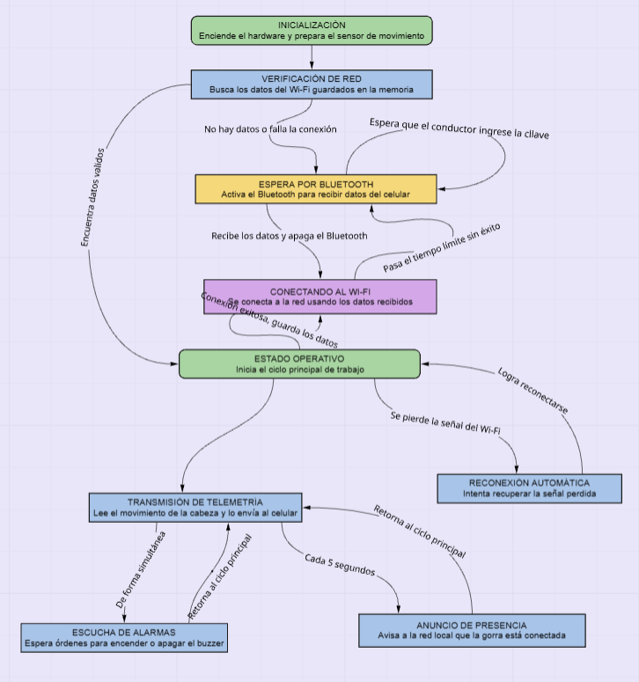
Fig. 5. Máquina de estados finitos del nodo portátil de la gorra inteligente.
B. Máquina de estados del nodo central - tablero ESP32-CAM
El firmware del tablero sigue una lógica análoga de aprovisionamiento, aunque resuelta mediante un punto de acceso WiFi propio en lugar de Bluetooth, dado que el módulo ESP32-CAM no requiere interacción de bajo nivel con el usuario más allá de la configuración inicial de red.
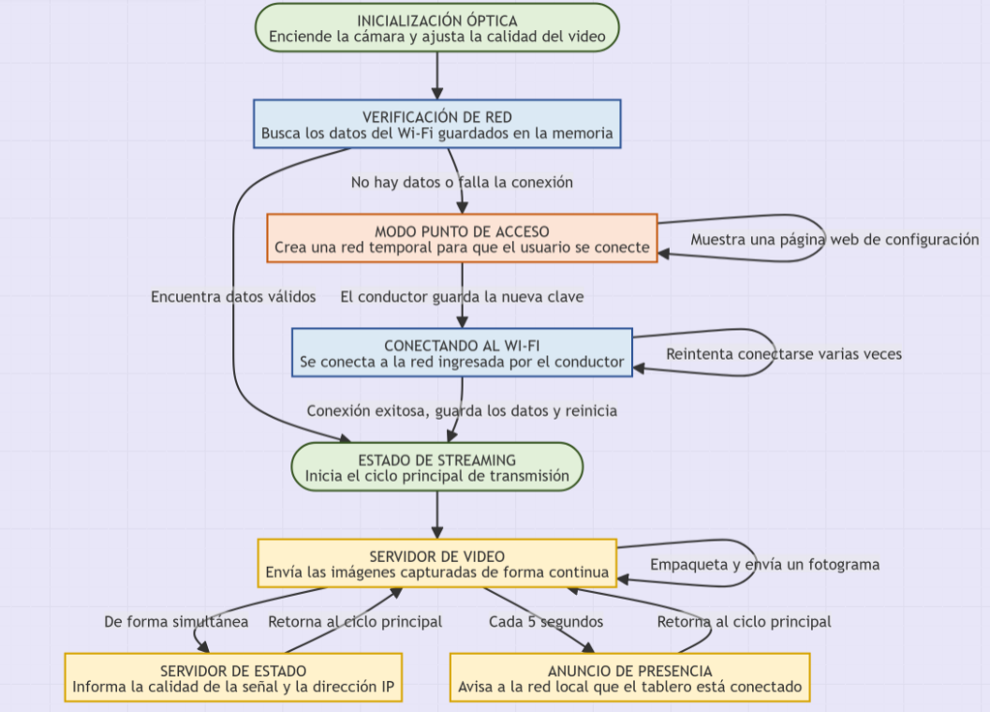
Fig. 6. Máquina de estados finitos del nodo central del tablero.
C. Máquina de estados de evaluación de alerta - aplicativo móvil
A diferencia de los dos firmwares, que solo administran su propio ciclo de conexión, el aplicativo móvil ejecuta la máquina de estados que determina la severidad de la fatiga del conductor, fusionando de forma síncrona las cuatro métricas descritas en la sección VIII. Esta máquina solo permite transiciones hacia niveles de severidad iguales o superiores al actual dentro de un mismo episodio, evitando que el sistema oscile entre niveles de alerta ante fluctuaciones momentáneas de una sola señal, y solo regresa al estado normal cuando todas las condiciones de riesgo se resuelven simultáneamente.
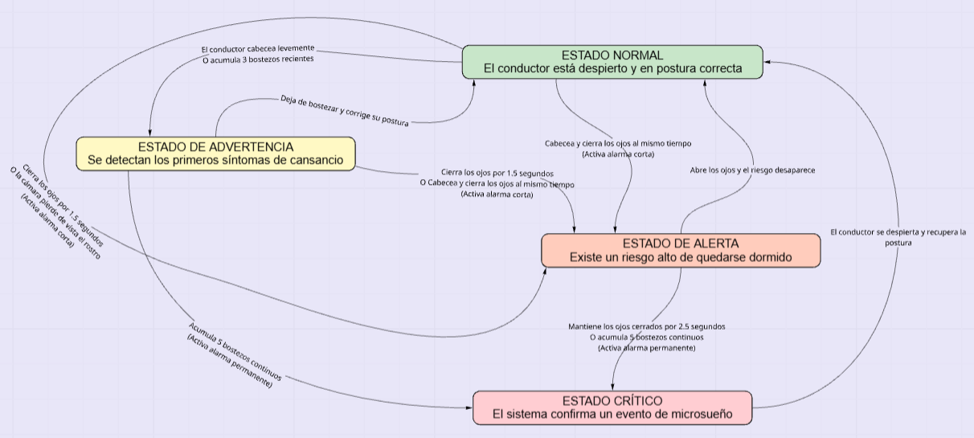
Fig. 7. Máquina de estados finitos de evaluación de alerta multimodal en el aplicativo Android.

Aplicativo móvil SomniSense
A. Organización de clases y responsabilidades
El aplicativo se estructura siguiendo una separación clara entre las actividades de interfaz, el servicio de monitoreo en segundo plano y las clases de lógica pura de procesamiento, lo que permite que el análisis multimodal continúe ejecutándose aunque la pantalla del teléfono esté apagada o el usuario haya minimizado la aplicación. La actividad principal concentra el acceso a las demás pantallas, mientras que la actividad de calibración, la actividad de configuración de cámara, la actividad de configuración del sensor, la actividad de monitoreo y la actividad de historial atienden cada una una etapa específica del flujo de uso del conductor.
El componente central del sistema es un servicio Android de ejecución continua, encargado de orquestar la recepción del video, el cálculo de las métricas faciales mediante MediaPipe, la recepción de la telemetría inercial por UDP, la calibración de la postura basal y la evaluación de alerta, delegando en clases auxiliares especializadas cada cálculo individual: una clase calcula exclusivamente la relación de aspecto del ojo a partir de los landmarks faciales, otra clase realiza el mismo cálculo para la boca, una tercera gestiona la calibración personalizada del umbral ocular, una cuarta administra las fases de calibración postural y la detección de cabeceo, una quinta acumula y evalúa la frecuencia de bostezos dentro de la ventana móvil de tres minutos, y una sexta centraliza la lógica de fusión multimodal y la comunicación TCP con el actuador. Por separado, una clase dedicada gestiona la conexión Bluetooth Classic para el aprovisionamiento inicial de credenciales, otra clase gestiona la recepción del flujo de video MJPEG por HTTP, y una última clase administra la persistencia del historial de eventos en una base de datos SQLite embebida en el dispositivo.
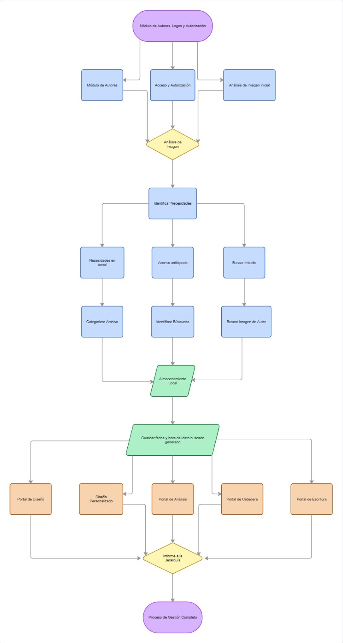
Fig. 8. Arquitectura de clases y flujo de datos del aplicativo móvil SomniSense.
B. Flujo operativo del conductor
El flujo de uso comienza con el emparejamiento de los dos nodos de hardware desde las pantallas de configuración, donde la aplicación detecta automáticamente la dirección IP del tablero y de la gorra mediante los mensajes de broadcast UDP descritos en la sección XII, evitando que el conductor deba introducir manualmente ninguna dirección de red. A continuación, el conductor realiza una calibración breve de su postura habitual de manejo, durante la cual el sistema toma una muestra de cinco segundos de acomodo seguida de diez segundos de muestreo activo del ángulo de pitch, y simultáneamente registra su valor basal de relación de aspecto ocular con los ojos abiertos. Una vez completada la calibración, el conductor inicia el monitoreo, momento en el cual el servicio en segundo plano comienza a procesar de forma continua el video recibido del tablero, la telemetría recibida de la gorra, y a evaluar en cada ciclo las cuatro métricas de fusión multimodal descritas en la sección VIII, escalando automáticamente el nivel de alerta y activando el actuador acústico cuando corresponde, sin que el conductor deba interactuar nuevamente con la aplicación durante el trayecto.

Interfaces del Aplicativo SomniSense

- Interfaz principal del Aplicativo
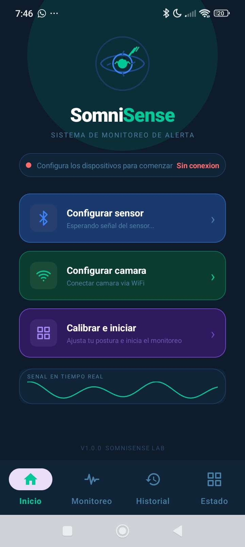

- Interfaz para configurar el sensor
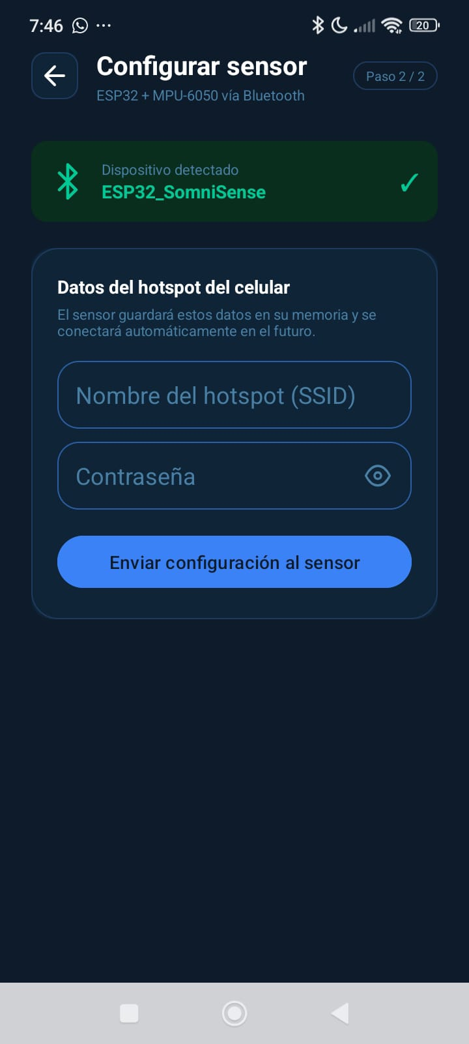

- Interfaz para configurar la ESP32-Cam
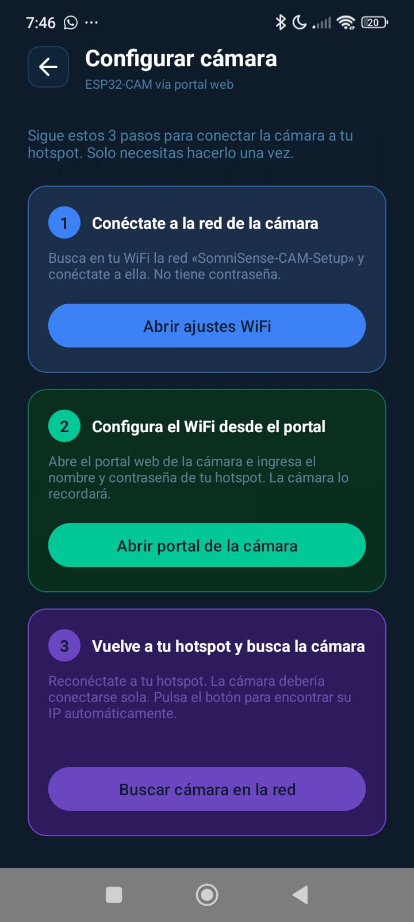
- Interfaz de visualizacion de Métricas.
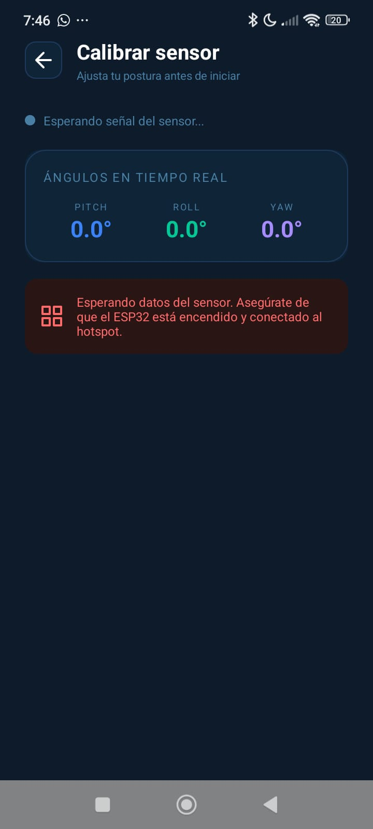

Evidencia de Adquisición de componentes e inicializacion del programa
Para validar de forma práctica el despliegue del sistema distribuido de alerta temprana, se recopilaron las evidencias de ejecución que abarcan desde la adquisición física de los componentes de hardware hasta las pruebas de software en entornos reales.
En primer lugar, la Fig. 11 presenta el registro fotográfico del equipo de trabajo durante la etapa de adquisición de materiales y componentes electrónicos en el mercado local. En esta evidencia se detalla la selección del microcontrolador ESP32-CAM, el lente óptico OV2640, el adaptador serial FTDI y el buzzer activo de 5V, asegurando la disponibilidad de los elementos base para el ensamblaje del tablero central y la posterior integración del modelo físico.
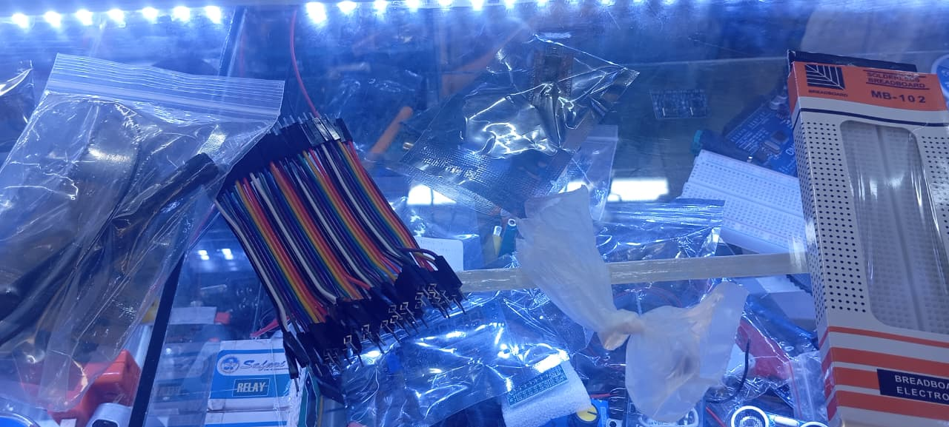
(a)
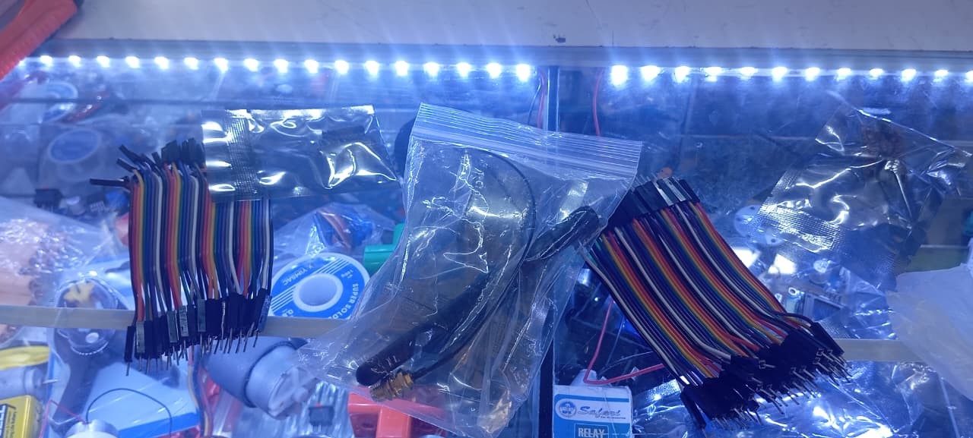
(b)
Fig. 9. Evidencia fotográfica del equipo de trabajo durante la adquisición y verificación de los componentes de hardware seleccionados para el prototipo.
Por otra parte, en la Fig. 12 se exponen los registros de diagnóstico capturados de forma directa desde el Monitor Serie del entorno Arduino IDE. En esta consola se evidencia el éxito de la Fase 1, detallando la correcta inicialización del sensor de video OV2640, el enlace exitoso a la red inalámbrica local de la cabina y la asignación dinámica de las direcciones IP junto con la apertura de los sockets HTTP en los puertos 81, 82 y 83.
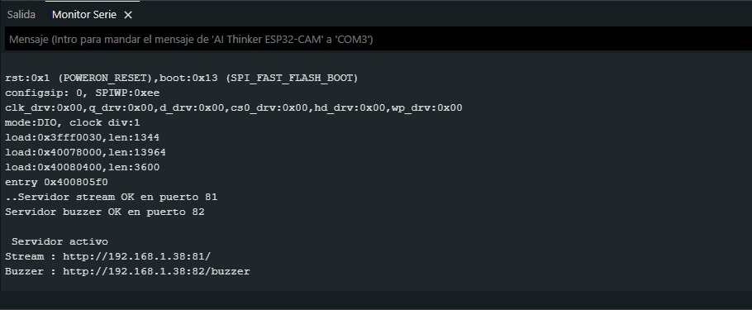
Fig.10. Captura de pantalla de los registros de inicialización y diagnóstico de red en el Monitor Serie de la tarjeta electrónica

Anexos
[1] T. Soukupová y J. Čech, "Eye Blink Detection Using Facial Landmarks," in 21st Computer Vision Winter Workshop, Rimske Toplice, Eslovenia, 2016.
[2] International Organization for Standardization, ISO 11226:2000 — Ergonomics: Evaluation of static working postures, Ginebra, Suiza, 2000.
[3] K. K. Hansraj, "Assessment of Stresses in the Cervical Spine Caused by Posture and Position of the Head," Surgical Technology International, vol. 25, pp. 277–279, 2014.
[4] National Highway Traffic Safety Administration, PERCLOS: A Valid Psychophysiological Measure of Alertness as Assessed by Psychomotor Vigilance, Washington D.C., EE. UU., 1998.
[5] Reglamento (UE) 2019/2144 del Parlamento Europeo y del Consejo, sobre los requisitos de homologación de tipo para vehículos de motor en lo que respecta a su seguridad general, Anexo I, punto 5.2.1 y punto 3.3.1, Bruselas, Bélgica, 2019.
[6] T. Åkerstedt y M. Gillberg, "Subjective and objective sleepiness in the active individual," International Journal of Neuroscience, vol. 52, pp. 29–37, 1990.
[7] G. R. Poudel, C. R. Innes, P. J. Bones, R. Watts, y R. D. Jones, "Losing the struggle to stay awake: Divergent thalamic and cortical activity during microsleeps," Human Brain Mapping, vol. 35, no. 1, pp. 257–269, 2014.
[8] K. B. M. Kumari y R. P. Kumar, "Driver Drowsiness Detection System Based on Eyes, Mouth and Head Tilt," International Journal of Innovative Technology and Exploring Engineering, vol. 9, no. 5, pp. 1234–1238, 2020.
[9] D. Flórez, F. Hernández, A. Cardenas, y J. Calderón, "Driver Drowsiness Detection Using Mediapipe in Real-Time," Sensors, vol. 24, no. 19, 2024.

